Intérêt des différentes méthodes de datation

Afin de reconstituer l’histoire géologique d’une région, les géologues sont amenés à dater les roches, les fossiles qu’elles contiennent et les évènements géologiques.
Présenter les méthodes utilisées pour mesurer le temps et montrer leur intérêt respectif.

Pour mesurer la durée d’évènements longs par rapport à l’échelle humaine et anciens par rapport à l’approche historique, les géologues interprètent les enregistrements naturels dans les paysages et dans les roches ainsi que la présence de fossiles. Les méthodes diversifiées de la chronologie relative (ordonner les évènements les uns par rapport aux autres) sont en permanence complétées par les outils géochimiques de la chronologie absolue (donner un âge à un évènement géologique).
Quels sont les principes de ces deux méthodes et leurs intérêts respectifs ?
Nous développerons successivement la chronologie relative et la chronologie absolue.

I – La chronologie relative

- Des datations d’évènements

La succession des phénomènes géologiques entraîne des modifications des roches et des paysages. Les ensembles rocheux conservent le témoignage des successions d’évènements qu’ils ont subis. Les géologues peuvent ainsi reconstituer l’histoire géologique. En considérant le principe d’actualisme, selon lequel les phénomènes observables aujourd’hui ont pu se réaliser dans le passé selon les mêmes lois physico-chimiques, on observe la disposition des couches qui peut rester conforme au dépôt sédimentaire (il y a concordance) ou être modifiée (il y a discordance). La discordance des couches peut être due à des phénomènes tels que plissement, érosion… La datation relative détermine la succession des évènements les uns par rapport aux autres : tel évènement est plus récent que…, mais plus ancien que…, etc. Cette datation peut se faire à différentes échelles : à l’échelle de la région, de la roche ou des minéraux. Elle repose sur l’application de plusieurs principes.

- Utilisation de principes géométriques

La datation relative repose sur quatre principes :
- Le principe de superposition permet d’établir que dans une série sédimentaire peu ou pas déformée depuis sont dépôt, toute strate est plus récente que celle qu’elle recouvre (D plus jeune que C…).
- Le principe de continuité indique qu’une couche sédimentaire définie par un même faciès a le même âge sur toute son étendue (B et B’ appartiennent à la même couche).
- Le principe de recoupement permet de traiter toutes les situation d’intersection entre couches ou formations : l’évènement ayant généré les changements de géométrie des couches (plis) ou les discontinuités (failles) est postérieur à la formation qu’il affecte (le plissement est postérieur à D mais antérieur à la faille).
- Le principe d’identité paléontologique stipule que deux couches, même éloignées, qui présentent le même contenu paléontologique sont du même âge. Ce principe ne peut être appliqué avec tous les fossiles. Pour être un bon marqueur du temps, un fossile doit avoir une durée de vie brève et une répartition géographique étendue. Les fossiles stratigraphiques (ammonites par exemple) répondent à ces critères (C’ et B sont du même âge).

1) Principe de superposition et principe de continuité :
2) Recoupement et inclusion :
3) Identité paléontologique :
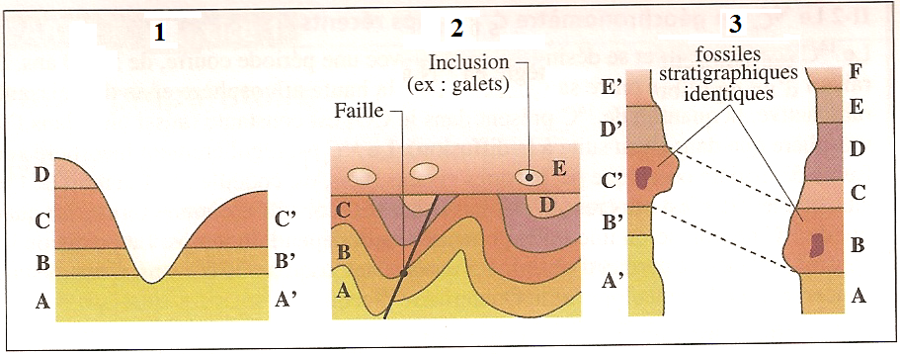

II – La chronologie absolue

- Principe de la datation absolue

La datation absolue attribue un âge à une roche, à un fossile ou permet de dater un évènement dans le temps, ce que ne peut faire la datation relative. Les géologues utilisent la désintégration d’éléments radioactifs des minéraux des roches ou d’un fossile pour obtenir une date. Effectivement cette désintégration est continue, irréversible, mesurable et dépend du temps : les isotopes radioactifs sont des chronomètres naturels. Le choix de l’élément radioactif utilisé pour déterminer l’âge de l’échantillon dépend de la période de l’élément.

Courbes de désintégration :
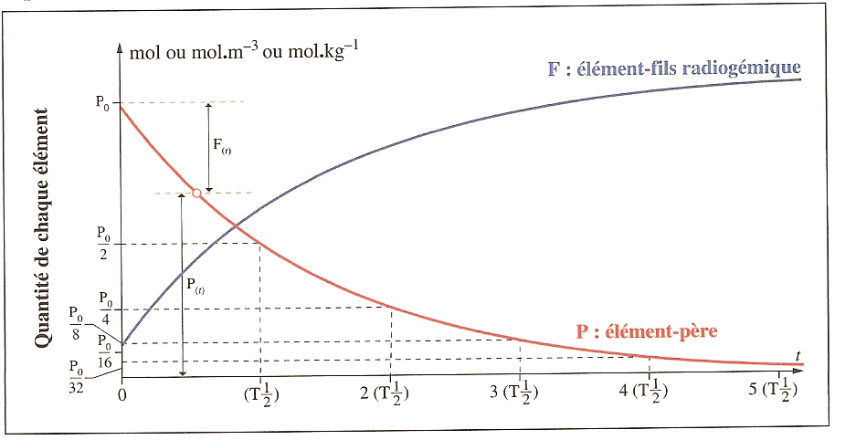

- Le ¹⁴C, un géochronomètre des temps récents

Le ¹⁴C est radioactif et se désintègre en ¹⁴N avec une période courte, de 5 730 ans. En raison d’un équilibre entre sa synthèse dans la haute atmosphère et sa décroissance radioactive, la quantité de ¹⁴C présent dans le CO₂ est constante (aussi bien dans l’atmosphère que dans l’eau suite à sa diffusion). Le ¹⁴C est régulièrement incorporé sous forme de matière organique par les être vivants (bois, os, coquille…). A la mort de l’organisme le ¹⁴C n’est plus renouvelé, le système est considéré comme fermé. La quantité de ¹⁴C décroît selon une loi exponentielle qui dépend du temps. La précision des appareils de mesure permet d’obtenir des dates allant jusqu’à -50 000 ans. Cette méthode concerne donc l’archéologie et le Quaternaire récent.

- Les géochronomètres des temps anciens

  - Le couple K/Ar est très utilisé pour dater les roches magmatiques et métamorphiques car ces dernières sont très riches en minéraux potassiques : les feldspaths orthoses. La quantité d’éléments fils à t = 0 est considérée comme nulle, c’est donc la simple mesure des concentrations actuelles en potassium et argon dans les minéraux qui permet de déterminer l’âge de la roche. Toutefois les échantillons peuvent être contaminés par l’argon présent dans l’atmosphère. Le domaine d’utilisation de ce couple est vaste : de 100 000 ans à un milliard d’années car sa période est grande.
  - Le couple Rb/Sr est lui aussi très utilisé pour dater les roches magmatiques et métamorphiques. Les quantités initiales d’éléments père ou fils ne peuvent être déterminées. Ainsi, on effectue la mesure dans plusieurs minéraux d’une même roche. Les valeurs obtenues permettent de tracer une droite isochrone dont la pente est fonction de l’âge de la roche. Le domaine d’utilisation est, là encore, étendu : de la dizaine de millions d’années aux âges les plus reculés de la Terre.

Mesures sur minéraux :
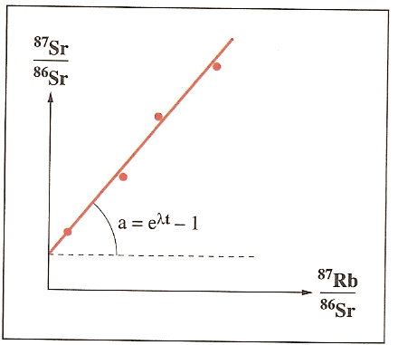

Les résultats obtenus par les deux méthodes ont permis l’élaboration d’une échelle de référence qui divise le temps en unités et qui attribue des âges à celles-ci. Cependant, elles ont chacune une marge d’incertitude et l’échelle chronostratigraphique proposée actuellement peut encore être modifiée.

